Разработка концепции мобильной лаборатории контроля качества биологически активных веществ на основе Рамановской спектроскопии и ML-алгоритмов
Каплин А.А., Лемеш А.В., Романова П.А., Пулин Р.А., Меламед Т.Б.
Студент, 2 курс магистратуры
РХТУ им. Д.И. Менделеева, факультет химико-фармацевтических технологий и биомедицинских препаратов, Москва, Россия
E-mail: kaplin.artem@ya.ru
Разработка концепции мобильной лаборатории контроля качества биологически активных веществ (БАВ) требует экспрессного анализа веществ, которым является бесконтактный и неразрушающий метод спектроскопии комбинационного рассеяния (КР). Данное исследование проводилось на отечественном портативном Раман-спектрометре (ПРС) «ХимЭксперт-Т» производства ГК «ЮПХ». В качестве модельного вещества был выбран широко применяемый метамизол натрия (действующее вещество лекарства «Анальгин»), который позволил изучить влияние времени экспозиции на соотношение сигнал/шум в спектрах КР.
Были оценены регистрационные возможности ПРС для определения индивидуальных компонентов БАВ. Для систематизации полученных спектральных данных было разработано программное обеспечение с использованием AI-ассистента разработчика GigaCode. Результаты автоматизированной обработки данных представлены на рис. 1.
Установлено, что выделению характеристического сигнала вещества в водных растворах лекарственных средств способствует увеличение времени экспозиции ⎯ времени накопления сигнала, что позволяет повысить их интенсивность и соотношение сигнал/шум. Для твердых таблетированных лекарственных форм увеличение множителя, устанавливающего число повторных измерений, позволяет снизить уровень шума.
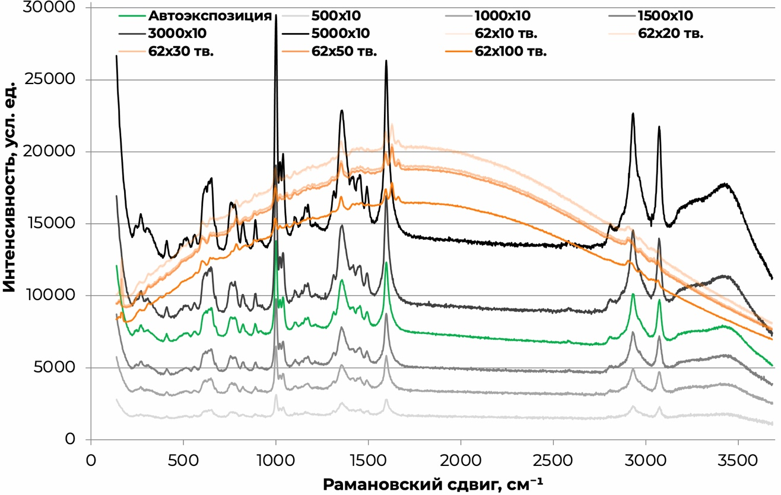
Рис. 1. Спектры КР метамизола натрия в зависимости от времени экспозиции
Выражаю благодарность своему научному руководителю доценту кафедры экспертизы в допинг- и наркоконтроле Баберкиной Елене Петровне, заведующему кафедрой экспертизы в допинг- и наркоконтроле Якушину Роману Владимировичу, генеральному директору ООО «Модус» Сазонову Андрею Гаврииловичу и техническому директору ГК «Южполиметалл-Холдинг» Шабле Алексею Олеговичу.
Литература
1. Smith E., Dent G. Modern Raman spectroscopy: a practical approach. – John Wiley & Sons, 2019.

